РОЗОВСКОЕ МУНИЦИПАЛЬНОЕ ОБРАЗОВАНИЕ
Населенные пункты, входящие в состав
Розовского муниципального образования:
село Розовое, село Урожайное
В муниципальном образовании проживает 1384 человек:
с. Розовое – 1384 чел., с. Урожайное – 0 чел.
Глава поселения –
МЕРКУЛОВ ВЛАДИМИР НИКОЛАЕВИЧ

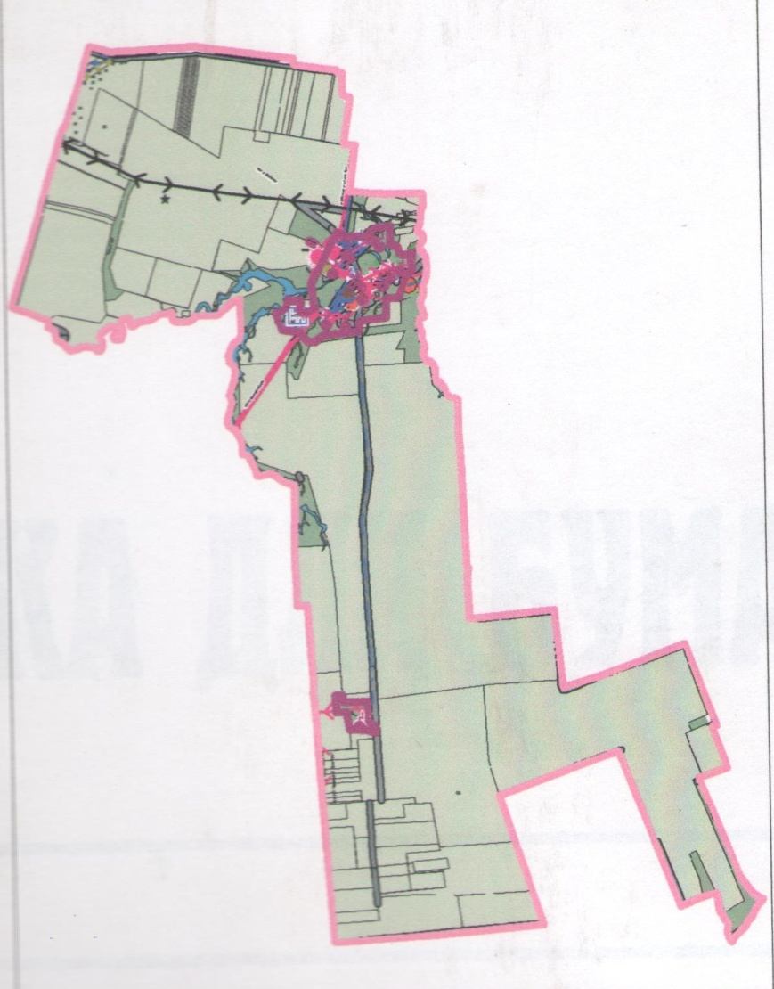

Социальная сфера муниципального образования представлена следующими объектами:
Образование:
МБОУ-ООШ с. Розовое на 360 мест, посещает 110 человек,
Школьный краеведческий музей
Дошкольное образование:
МДОУ д/с «Чайка» с. Розовое на 55 человек, посещает 48 человек
Здравоохранение:
ФАП с. Розовое
Культура:
Дом Культуры с. Розовое
Библиотечный филиал с.Розовое

На территории Розовского муниципального образования расположено:
- Мемориал ветеранам ВОВ и труженикам тыла
- Братская могила
- 4 предприятия
- 9 магазинов
- парикмахерская с. Розовое
- 1 почтовое отделение
- еженедельно обслуживание ПРКЦ Сбербанк России.

Объекты культурного наследия:
Два немецких здания постройки начала 20 века по ул.Школьная 12 и по ул.Школьная 21.

Пояснительная записка
К паспорту Розовского МО
Розовское муниципальное образование расположено в левобережной части Саратовской области, в юго-западной части Советского района, в 18 км. от районного центра, в 7 км. от железнодорожной станции Золотая Степь. Розовское муниципальное образование образовано в 2006 году, территориально граничит с Энгельским, Макроуским, Краснокутским районами, а также с Золотостепским и Пушкинским муниципальными образованиями.
Розовское муниципальное образование входит в состав Советского муниципального района.
Статус и границы территории поселения установлены Законом Саратовской области от 29 декабря 2004 года № 119-ЗСО « О муниципальных образованиях, входящих в состав Советского муниципального района».
Центр муниципального образования – с.Розовое.
Расстояние от центра МО до р.п. Степное – 25 км.
Расстояние от центра МО до ближайшей железнодорожной станции – 7 км.
Площадь муниципального образования – 202,3 кв.км.
Реки, протекающие на территории МО – река Нахой.
Почтовый адрес администрации МО: 413201, Саратовская область, Советский района, с. Розовое, ул. Школьная 21.
Общая численность населения на 1 января 2021 года составляет 1414 человек.
Общая протяженность дорог муниципального образования составляет 32,9 км., из них 17,9 км с твердым покрытием, протяженность автоподъезда к с.Розовое с твердым покрытием – 1,3 км.
Общая площадь зеленых насаждений (кроме лесов) в муниципальном образовании составляет 7,5 га или 51,8кв.м. в расчете на одного жителя.
Ливневых канализаций и дренажных систем не имеется.
Утвержденный бюджет (расходная часть) Розовского муниципального образования на 2019 год составляет 4354,70 млн.р., в том числе средства выделенные на благоустройство – 416 тыс.руб.
В рамках муниципальных программ « Повышение безопасности дорожного движения в Розовском МО на 2019-2021 годы» и «Повышение безопасности дорожного движения в Советском муниципальном районе на 2015-2021 годы» проведены следующие мероприятия:
- ремонт автомобильной дороги по ул. Школьная в с. Розовое – 220 м.
- ямочный ремонт автоподъезда к с. Розовое – 1,3 км.
Администрацией муниципального образования приобретены дорожные знаки в количестве 5 штук.
На территории муниципального образования постоянно ведется работа по санитарной очистке и благоустройству населенных пунктов. На 2019 год разработан и утвержден план мероприятий, направленных на улучшение экологической и эстетической обстановки села. Были проведены мероприятия, связанные с 160-летним юбилеем с.Розовое, а также ведется подготовка памятных мест поселения к празднованию 75 годовщины Победы в Великой Отечественной войне.
С 15 апреля в поселении проводятся месячники по благоустройству, в ходе которых населенный пункт очищался от мусора. Отремонтированы памятники, очищены и покрашены бордюры в центре села, приведены в порядок кладбища. За текущий период было проведено более 18 субботников, в рамках которых убраны территории учреждений социальной сферы, ликвидированы 3 несанкционированные свалки, убраны сухие и поваленные деревья, рассажены цветы и кустарники, очищены территории прилегающие к автодороге до с. Розовое, огорожена центральная площадь села, создана «Аллея Славы», заложен камень с надписью для будущих поколений, заменено ограждение на детской площадке, отремонтированы фасады социальных учреждений, был завезен речной песок на территории детских площадок по ул. Кооперативная 22 и ул. Комсомольская 23.
Внедрение прогрессивных технологий производства работ и решений по повышению благоустроенности Розовского муниципального образования не производилось.
В июле 2019 года в с. Розовое были установлены 16 контейнеров для мусора, вывоз производится два раза в неделю.
Ежегодно в апреле-мае проводятся месячники по санитарной очистке населенного пункта. В период проведения месячника убираются все несанкционированные места хранения бытовых отходов. В настоящее время таких мест не имеется.
Работы по благоустройству в нашем населенном пункте ведутся постоянно. Итоги акции «Самый чистый двор» и «Самый красивый двор» подводятся ежегодно на проходящем празднике нашего села на яблочный спас. Самые достойные награждаются почетными грамотами администрации МО и ценными подарками.
Информация о проведении работ по благоустройству освещается на официальном сайте администрации.
Перечень нормативно правовых актов Розовского муниципального образования в сфере благоустройства:
- решение Совета депутатов Розовского муниципального образования от 20.12.2017 года № 163 « Об утверждении правил благоустройства на территории Розовского муниципального образования».
- утвержденный план мероприятий по благоустройству и санитарной очистке Розовского МО на 2019 год.
- решение Муниципального Собрания Советского муниципального района от 26.12.2012 № 251 « Об утверждении генерального плана Розовского муниципального образования Советского муниципального района Саратовской области».
- решение Муниципального Собрания Советского муниципального района от 29.05.2013 № 333 « Об утверждении Правил землепользования и застройки Розовского муниципального образования Советского муниципального района Саратовской области»
- постановление администрации Розовского МО Советского муниципального района Саратовской области о создании муниципальной программы от 16.11.2018 № 56 «Благоустройство территории Розовского муниципального образования на 2019-2021 годы»
- генеральный план Розовского муниципального образования утвержден решением Муниципального Собрания Советского муниципального района Саратовской области № 21 от 28.11.2018
Глава Розовского
муниципального образования В.Н.Меркулов

